_ANALISIS DESAIN & EKOSISTEM JAVA
Character Manager — TP3
Nama: Louren Kristin br brahmana
NIM: 253303621270
Kelas: Sistem informasi Pagi b

1. Ekosistem Java
Dalam pemrograman Java, JDK, JRE, dan JVM memiliki fungsi yang berbeda:
- JDK digunakan untuk membuat dan mengompilasi program Java.
- JRE merupakan lingkungan untuk menjalankan program.
- JVM bertugas menjalankan bytecode Java.
Jika diibaratkan, JDK adalah peralatan untuk membuat program, JRE adalah lingkungan untuk menjalankannya, dan JVM adalah mesin yang menjalankan program tersebut.

Kode Java yang sudah dikompilasi akan menghasilkan bytecode dalam file .class. Bytecode memungkinkan program dijalankan di berbagai sistem operasi selama tersedia JVM yang sesuai. Kemampuan ini disebut Write Once, Run Anywhere. Namun, program belum tentu berjalan sama di semua perangkat jika menggunakan fitur yang bergantung pada sistem operasi tertentu.
Saya memilih JDK 17 karena merupakan versi LTS (Long-Term Support) yang memiliki dukungan jangka panjang dan fitur lebih modern dibandingkan JDK 8. Versi ini cocok untuk mempelajari pengembangan Java dengan lingkungan yang lebih baru, selama sesuai dengan ketentuan tugas.

2. Encapsulation
Pada class Character, semua atribut dibuat private agar data tidak bisa diubah secara langsung dari luar class, cara ini penting untuk menjaga data karakter agar tetap sesuai dengan aturan program. Jika atribut dibuat public, orang yang menggunakan class tersebut bisa memberikan nilai yang salah, seperti level negatif atau mana di bawah nol.
Contohnya adalah method setMana(int mana). Method ini memeriksa nilai yang diberikan. Jika mana negatif, program akan melempar IllegalArgumentException. Method setLevel(int level) juga memeriksa agar level tidak kurang dari satu.
Selain memvalidasi level, setLevel() menghitung ulang HP dan attack power melalui method calculateBaseHP() dan calculateBaseAttack(). Perhitungan dilakukan di dalam class Character agar tidak perlu ditulis berulang kali di Main.java. Dengan begitu, kode lebih rapi dan aturan perhitungan karakter lebih mudah dipelihara.
3. Dua Constructor dan Enum
Class Character memiliki dua constructor.
- Constructor pertama menerima nama, jenis karakter, dan level. Constructor ini digunakan ketika membuat karakter tanpa menentukan ID.
- Constructor kedua menerima ID beserta data lainnya, sehingga cocok ketika ID karakter sudah tersedia.
- Constructor kedua memanggil constructor pertama agar proses inisialisasi tidak perlu ditulis ulang.
Jenis karakter menggunakan CharacterType yang berupa enum, bukan String. Alasannya, enum membatasi pilihan pada konstanta yang sudah ditentukan. Jika menggunakan String, programmer bisa salah menulis nama jenis karakter, misalnya "Warior" alih-alih "Warrior". Kesalahan tersebut dapat membuat kondisi program tidak berjalan sesuai harapan. Dengan enum, penggunaan konstanta yang tidak tersedia dapat diketahui saat kompilasi.

4. Diagram Class UML Sederhana
Berikut adalah atribut dan method pada class Character :
- Atribut:
Nama | Tipe (akses)
id | int (private)
name | String (private)
type | CharacterType (private)
level | int (private)
hitPoints | int (private)
attackPower | int (private)
mana | int (private)
- Constructor dan method:
Nama | Return type (akses)
Character(String, CharacterType, int) | constructor (public)
Character(int, String, CharacterType, int) | constructor (public)
getId() | int (public)
setId(int) | void (public)
getName() | String (public)
setName(String) | void (public)
getType() | CharacterType (public)
setType(CharacterType) | void (public)
getLevel() | int (public)
setLevel(int) | void (public)
getHitPoints() | int (public)
getAttackPower() | int (public)
getMana() | int (public)
setMana(int) | void (public)
isAlive() | boolean (public)
calculateBaseHP() | int (private)
calculateBaseAttack() | int (private)
toString() | String (public)
Method isAlive() digunakan untuk memeriksa apakah HP karakter masih lebih dari nol. Jika HP lebih dari nol, hasilnya true; jika tidak, hasilnya false. Sementara itu, toString() menampilkan informasi karakter, termasuk mana.
5. Refleksi dan Open/Closed Principle
Jika ingin menambahkan jenis karakter bernama NECROMANCER, perlu menambahkan konstanta tersebut ke enum CharacterType. Jika karakter baru menggunakan aturan statistik yang sama, perubahan ini cukup sederhana. Namun, jika NECROMANCER memiliki kemampuan khusus, desain class perlu dikembangkan untuk mendukung perilaku tersebut.
Prinsip Open/Closed Principle berarti program sebaiknya mudah dikembangkan tanpa harus sering mengubah kode yang sudah ada. Menurut saya, desain Character saat ini cukup baik untuk kebutuhan dasar, tetapi belum sepenuhnya memenuhi prinsip tersebut jika setiap jenis karakter membutuhkan aturan yang berbeda. Untuk mengatasinya, saya dapat menggunakan inheritance atau composition agar perilaku khusus setiap karakter dapat dipisahkan dan lebih mudah dikembangkan.

- Character.java
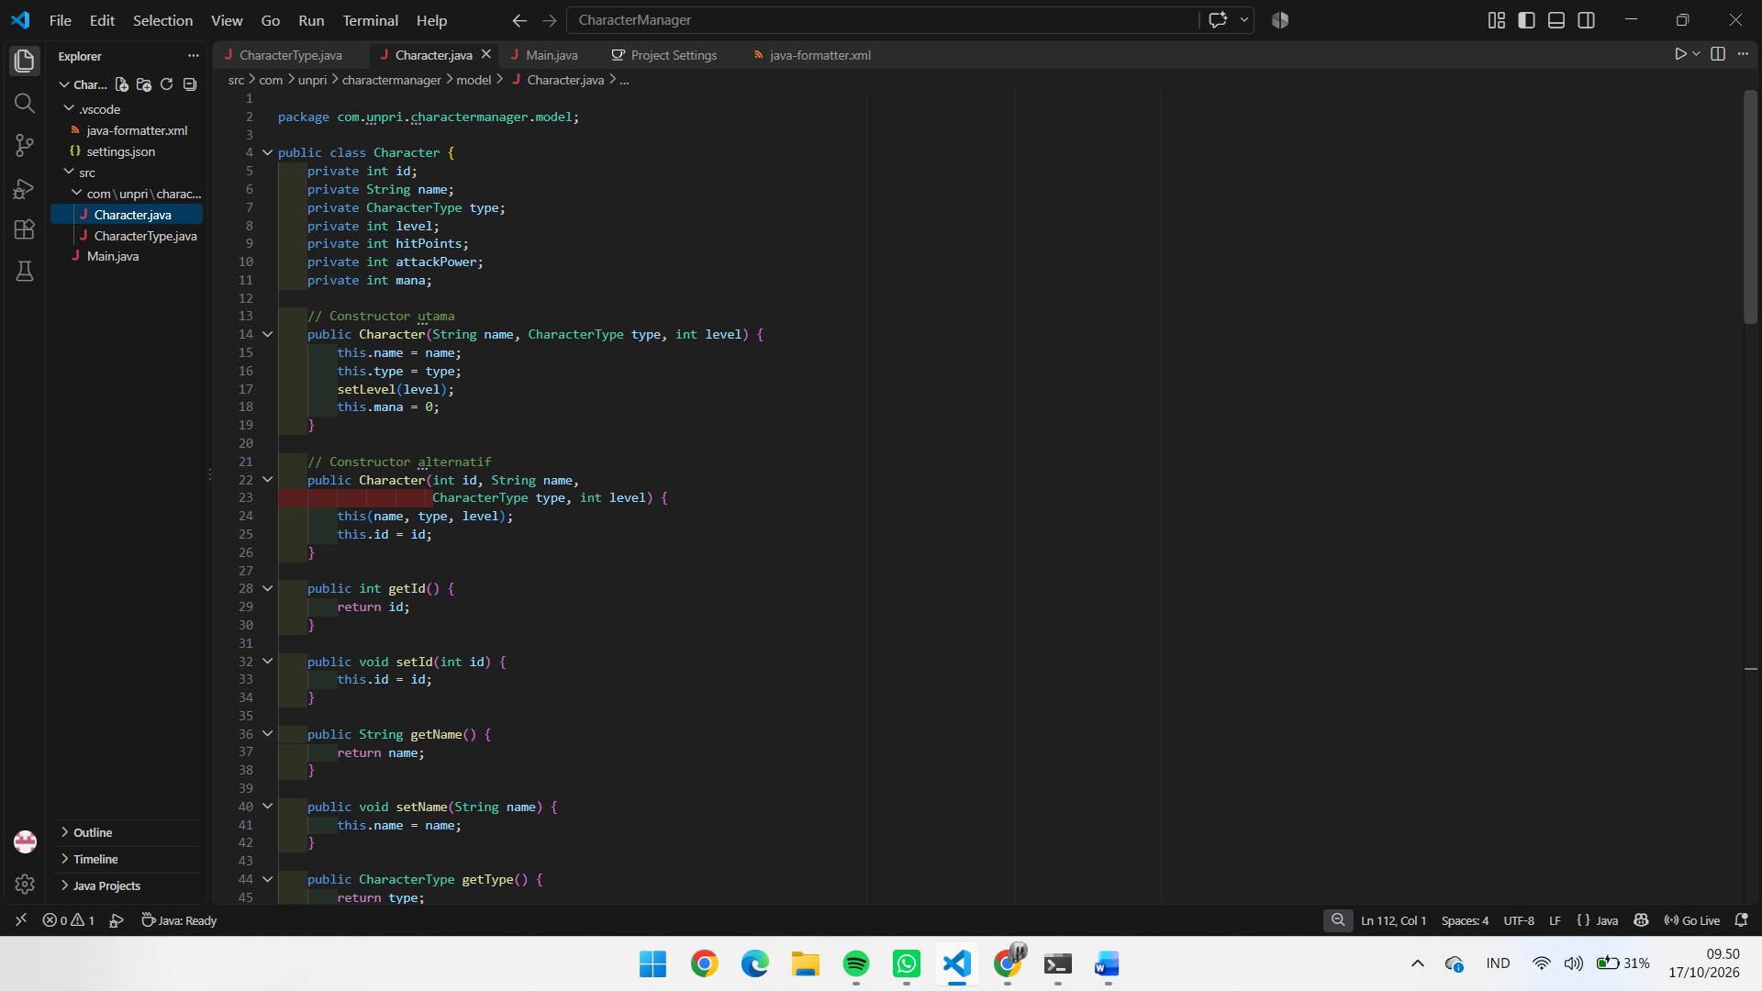

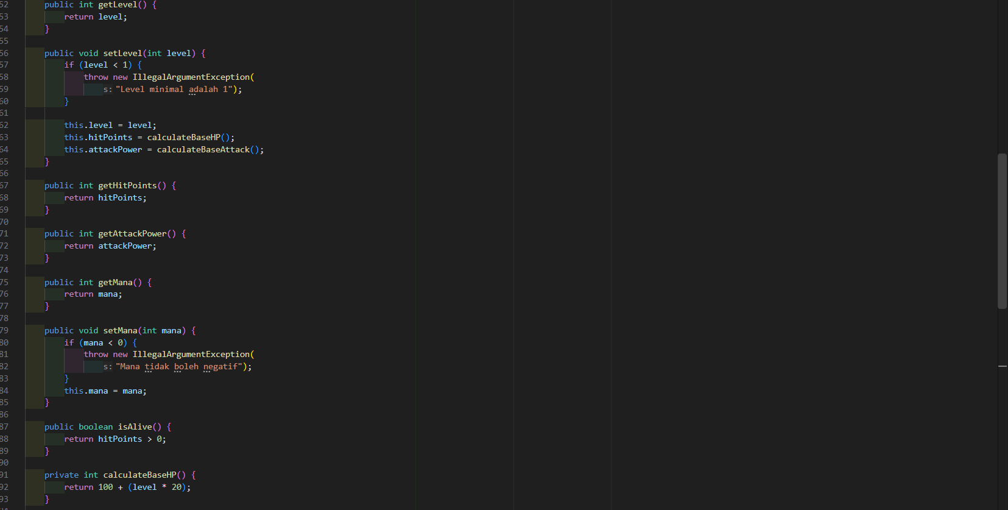
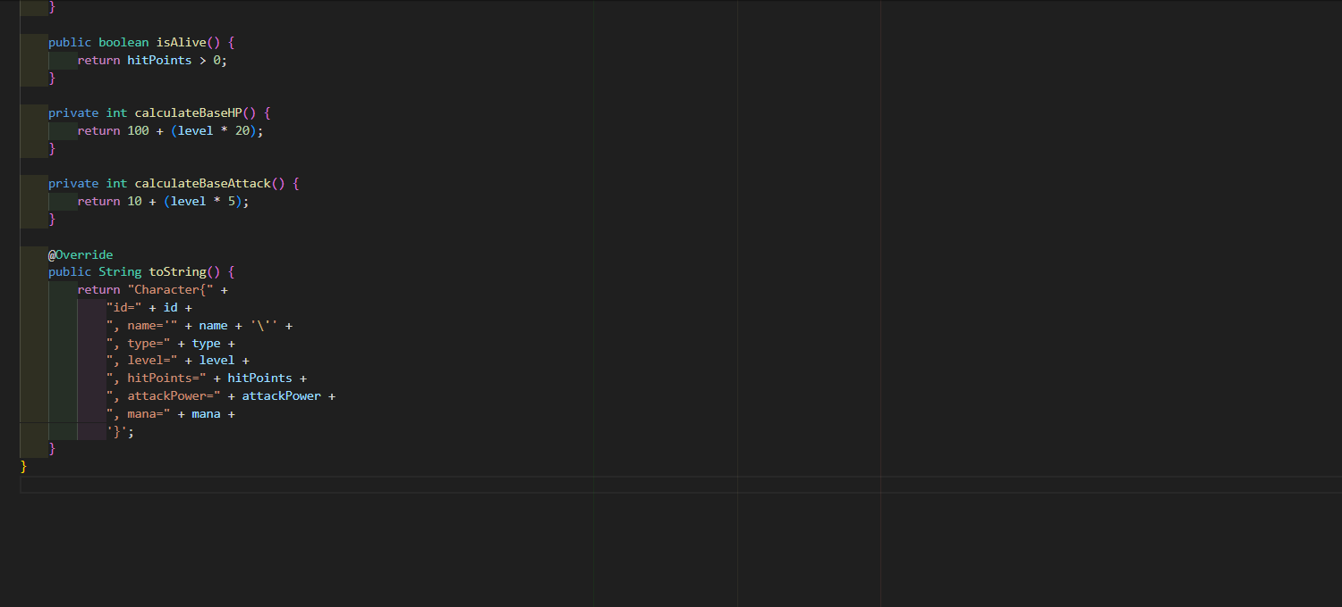

- CharacterType.java
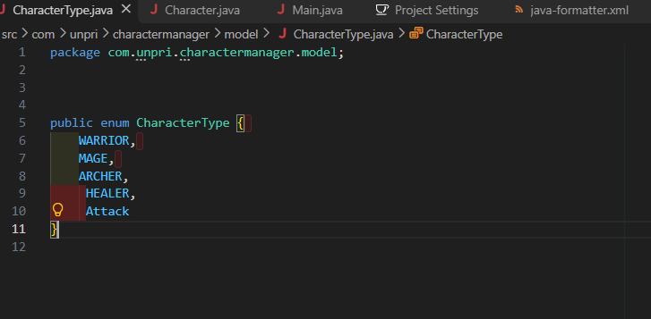

- Main.java
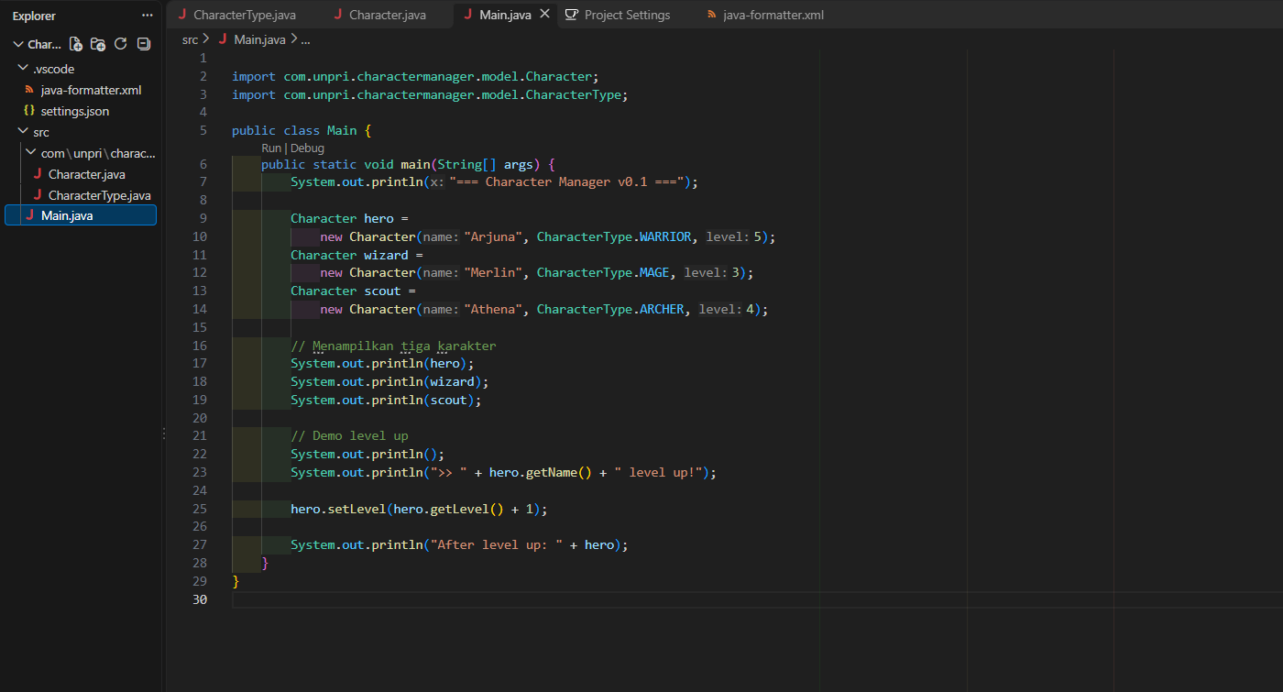

- Hasil
